
四省八校2020届高三第二次教学质量检测
生物
考生注意：
1.本试卷分第I卷和第II卷两部分。满分300分。考试时间150分钟。
2.考生作答时，请将答案答在答题卡上。必须在题号所指示的答题区域作答，超出答题区域书写的答案无效，在试题卷、草稿纸上答题无效。
3.做选考题时，考生须按照题目要求作答，并用2B铅笔在答题卡上把所选题目的题号涂黑。
一、选择题：本大题共13小题，每小题6分。在每小题给出的四个选项中，只有一项是符合题目要求的。
1.下列有关细胞结构与功能的叙述，错误的是
A.植物细中的液泡可以调节其细胞内的环境
B.动植物都有，但功能不完全相同的细胞器是高尔基体
C.成熟的植物细胞中与吸水、失水有关的细胞结构只有细胞膜和液泡
D.新宰的畜、禽肉放置一段时间后再煮更鲜嫩，可能与溶酶体的作用有关
2.下列有关科学发展史及科学研究过程的叙述中，正确的是
A.在“探究细胞大小与物质运输的关系”实验中，琼脂块体积越大，NaOH运输速率越小
B.“观察根尖分生组织细胞的有丝分裂”与“绿叶中色素的提取和分离”实验中都用到了无水乙醇
C.肺炎双球菌体外转化实验与T₂噬菌体侵染肺炎双球菌的实验设计思路相同
D.孟德尔第一、二遗传定律的发现以及摩尔根证明基因在染色体上的实验中，均采用了假说－演绎法
3.下列关于人体内物质出入细胞方式的叙述，错误的是
A.水盐平衡的调节过程中，肾小管上皮细胞对水的重吸收属于被动运输
B.肌肉细胞中的葡萄糖彻底氧化分解的产物可以通过自由扩散运出细胞
C.血液中的碘进入甲状腺滤泡上皮细胞的方式为主动运输
D.神经细胞产生的小分子物质是以主动运输或者被动运输的方式运出细胞的
4.P53蛋白是由P53基因控制合成的一种与DNA发生特异性结合的蛋白质，该蛋白质可以阻止损伤的DNA进行复制，促使DNA自我修复；若修复失败则引起细胞出现“自杀”现象。下列有关叙述错误的是
A.细胞“自杀”过程离不开溶酶体的作用
B.细胞分裂过程中若DNA受损，P53蛋白可能使间期延长
C.P53基因控制合成P53蛋白的过程中，mRNA往往会沿核糖体移动
D.细的“自杀”现象与被病原体感染的细胞的清除，均属于细胞的编程性死亡
5.如图是某基因型为AaBbDd的二倍体(2N＝16)哺乳动物体内，某个精原细胞在减数分裂的某时期同源染色体的变化示意图。下列有关叙述正确的是
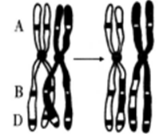
A.图中对应时期的细胞中可形成4个四分体
B.该变异类型有助于物种在一个无法预测将会发生什么变化的环境中生存
C.该变化可导致所有配子中遗传信息发生改变
D.该细胞的三对等位基因都在减数第一次分裂后期分离
6.图中①②③表示生物体内的三种生理过程，下列叙述错误的是
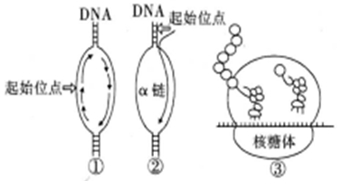
A.对于T₂噬菌体而言，过程①②③都是在大肠杆菌体内进行的
B.原核细胞由于没有核膜，其图②和图③过程几乎是同时进行的
C.在人体成熟的红细胞、B细胞、T细胞、吞噬细胞中，能发生过程②③而不能发生过程①的细胞是B细胞、T细胞和吞噬细胞
D.人体不同组织细胞的相同DNA进行过程②时酶结合的起始位点是不完全相同的
第II卷(共174分)
三、非选择题：本卷包括必考题和选考题两部分。第22题～第32题为必考题，每个试题考生都必须作答。第33题～第38题为选考题，考生根据要求作答。
(一)必考题(共129分)
29.(9分)下图为人体某组织的结构示意图，①②③④分别表示人体内不同部位的液体。请据图回答下列相关问题。
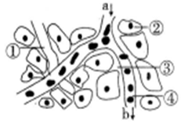
(1)人体的内环境由图中 (填序号)组成。
(2)毛细淋巴管管壁细胞生活的内环境是 (填名称)。下列过程发生在内环境中的有 (写序号)。
a.葡萄糖的氧化分解
b.唾液中溶菌酶的杀菌作用
c.乳酸与碳酸氢钠作用生成乳酸钠和碳酸
(3)手和脚有时会磨出水泡，水泡中的液体主要是 ，在日常生活中，造成该处液体增多的原因较多，例如肾小球肾炎、 (列举一例即可)等。
(4)若人体处于饥饿状态下，且②为肌肉细胞，则a处的血糖浓度 (填“高于”、“低于“或“等于”)b处。
30.(10分)某研究小组利用普通淀粉酶和耐热淀粉酶在不同温度条件下做了下表所示的实验，请结合所学知识分析表格，回答下列问题：
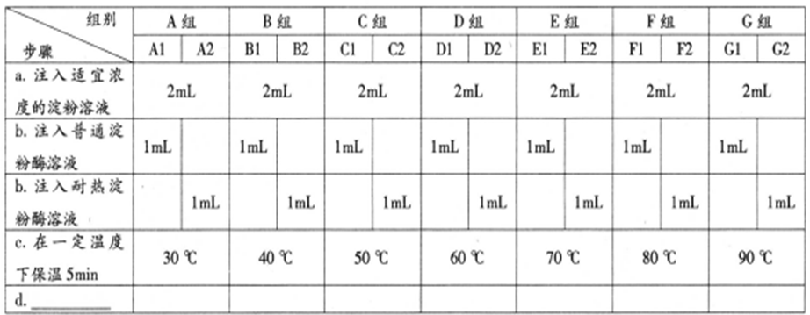
(1)根据实验目的，完善步骤d 。
(2)此实验的自变量是 ，需要考虑的无关变量有 (举出两例即可)等。
(3)有人认为上表中的设计中有不严密之处，请指出其中的错误并修改： 。
(4)实验完成后发现，耐热淀粉酶在80℃条件下相对活性较强，为进一步探究该耐热淀粉酶的最适温度是否就是80℃，可在 范围内设置更小的温度梯度，其他条件不变，重新进行实验。
31.(8分)下图是某生物兴趣小组设计的测量某种阳生花卉光合速率的密闭装置。已知有两套完全相同的该装置，装置a置于适宜光照、25℃条件下，装置b置于黑暗、25℃条件下，同时将生理状况一致的两盆植物分别置于两种环境的装置中，起始液滴对应的数据均为零刻度，氧传感器(测定装置内的氧含量)数据显示屏上的数据均为E。测量数据的时间适宜且两套装置同时测量，并记录相关数据。回答以下问题：
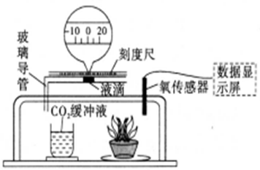
(1)装置a的液滴若向右移动，则测量数据可反映出 的大小，在该状态下植物 (填“能”或“不能”)正常生长。
(2)装置b中植物细胞内发生的能量转化途径为 。
(3)为提高实验的精确度，可用 植物作为对照，并分别置于与上述两套完全相同的装置中。
(4)利用该装置探究光照强度对该花卉光合速率的影响时，在只有一枚灯泡的前提下，可以通过 控制实验自变量。
(5)适宜时间后，装置a与装置b刻度尺上的数据分别为T₁、T₂，数据显示屏上的数据分别是N₁、N₂，利用这两套装置测量该花卉的总光合速率时，下列可用的数据有 。
①T₁－T₂ ②T₁＋T₂ ③N₁－N₂ ④N₁＋N₂ ⑤N₁－N₂－2E ⑥N₁＋N₂－2E
32.(12分)某二倍体植株(2N＝14)的叶形有宽叶和窄叶两种，分别受一对等位基因D、d控制。该植株中偶见7号染色体三体的变异植株，这种变异植株能正常繁殖，产生的配子均可育。回答下列问题：
(1)7号染色体三体植株的具体变异类型属于 。7号染色体三体变异植株的原始生殖细胞在减数第一次分裂的前期可观察到 个四分体。
(2)该种植物偶见7号染色体三体，从未见其他染色体三体的植株，可能的原因是 。
(3)为判断控制叶形的基因是否位于7号染色体上。研究人员进行了如下实验探究：
①将纯合的7号染色体三体宽叶植株与正常窄叶植株杂交得到F₁，F₁中三体植株占 ，挑选F₁中三体植株与正常窄叶植株杂交得到F₂，统计F₂的表现型及比例。
②若 ，则控制叶形的基因位于7号染色体上；
若 ，则控制叶形的基因不位于7号染色体上。
(二)选考题：(共45分，请考生从给出的2道物理题、2道化学题、2道生物题中每科任选一题做答)
37.【生物——选修1：生物技术实践】(15分)
日前，微博传言单位面积上手机屏幕上的细菌比马桶按钮上的多。下图是某校甲、乙两个生物兴趣小组展示的实验调查结果。回答下列相关问题：
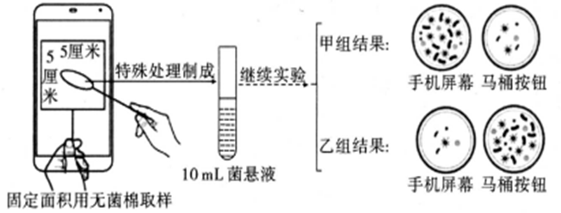
(1)在制备该培养基的过程中，除了添加微生物所需的基本营养物质外，培养基还需满足微生物生长对 等的要求。由图中4组培养结果可知，该实验接种微生物的方法为 。
(2)通过观察菌落的 (答两点)等特征，可对手机屏幕和马桶按钮上存在的微生物进行初步鉴定。但若要进一步确定是否存在大肠杆菌，可以加入 指示剂进行鉴定，若培养基中出现 菌落，则说明存在大肠杆菌。
(3)按图示面积取样，小组成员测定某手机屏幕的细菌数量，将10mL菌悬液进行梯度稀释，分别取0.1mL稀释倍数为10²的样品液接种到四个培养基上，培养一段时间后，统计菌落数分别为38、40、42、29，则该手机屏幕的细菌数为 个/平方厘米，为了使该实验统计的数据更准确，应另外设置对照实验，请问如何设置？ 。
38.【生物——选修3：现代生物科技专题】(15分)
生长在太平洋西北部的一种海蜇能发出绿色荧光，原因是该海蜇的DNA上有绿色荧光蛋白基因。科学家利用转基因技术成功将该绿色荧光蛋白基因导入小鼠的受精卵，该受精卵最终发育成一只可在紫外线照射下发出绿色荧光的小鼠。回答下列问题：
(1)培育转基因生物时，获取目的基因的方法有 、PCR扩增和人工合成等。
(2)绿色荧光蛋白基因导入小鼠受精卵，而不导入体细胞的原因是 。
(3)由含绿色荧光蛋白基因的DNA和质粒拼接成重组质粒需用到的工具酶是 。将重组质粒导入小鼠受精卵的方法是 ，而培育转基因双子叶植物时将目的基因导入受体细胞的常用方法是 。
(4)为了检测绿色荧光蛋白基因是否成功表达，从分子水平上可采用的方法是 ；从个体水平上可采用的方法是 。

